
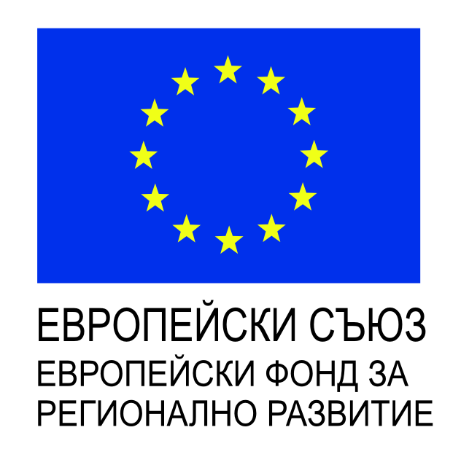
Наименование на процедурата: BG16RFOP002-2.073 „Подкрепа на микро и малки предприятия за преодоляване на икономическите последствия от пандемията COVID-19“ по Оперативна програма „Иновации и конкурентоспособност“ 2014-2020, съфинансирана от Европейския съюз чрез Европейски фонд за регионално развитие и националния бюджет на Република България

Проект и главна цел: Преодоляване недостига на средства и липсата на ликвидност, настъпили в резултат от епидемичния взрив от COVID-19
Номер на АДПБФП: BG16RFOP002-2.073-14251-C01
Бенефициент: ВАНКОМ ЕООД
Обща стойност: 10 000 лв., от които 8 500 лв. европейско и 1 500 лв. национално съфинансиране.
Начало: 17.09.2020 г.
Край: 17.12.2020 г.

